**AJUSTES THIRSTY 20 DE AGOSTO 2023**

-------------------------------------------------------------------------------------------------------------------------------

Al ingresar al Front, si el cliente aún no ha terminado su registro, que lo primero que se muestre sea el módulo de “Detalle de Cuenta”.

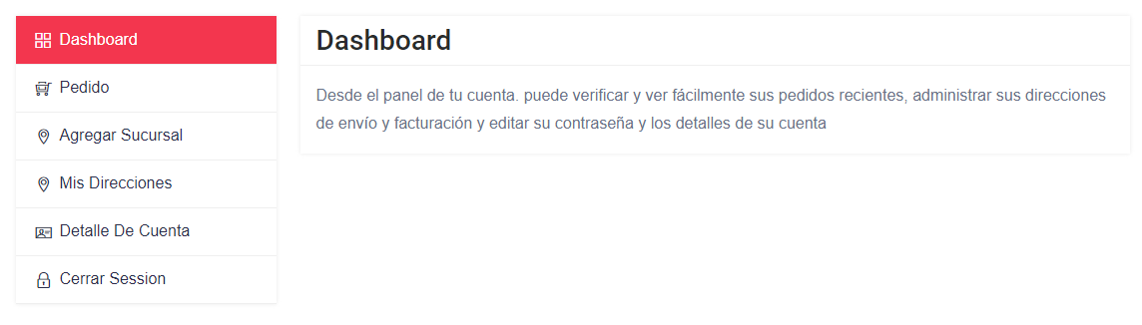

Hacerle notar al cliente que lo primero que debe de terminar es su registro. Si no se visualiza ningún otro menú creo seria lo ideal.

NOTA IMPORTANTE: Si el cliente aún no termina su registro, este no pueda agregar sucursales.

-------------------------------------------------------------------------------------------------------------------------------

En el apartado de Agregar Sucursales, cambiarle el titulo por solo “Mis Sucursales”, en este mismo modulo que aparezcan el listado de sucursales registradas y el formulario para agregar una más y así eliminar el menú Mis Direcciones

* El slider colocar un step de 200, colocar un signo de $ en el monto de la barra.
* Se podrá poner un rango de 50 mil pero que cuando pase de los 20 mil se le ponga un signo de +, algo asi como “$35,000 +” alertando que esta pidiendo mas del monto recomendado?
* Colocar alguna división en el Monto a solicitar.
* Cambiar “Credito a Solicitar” por “Solicitud de crédito”
* Cambiar el label Nombre del negocio por Nombre de la empresa

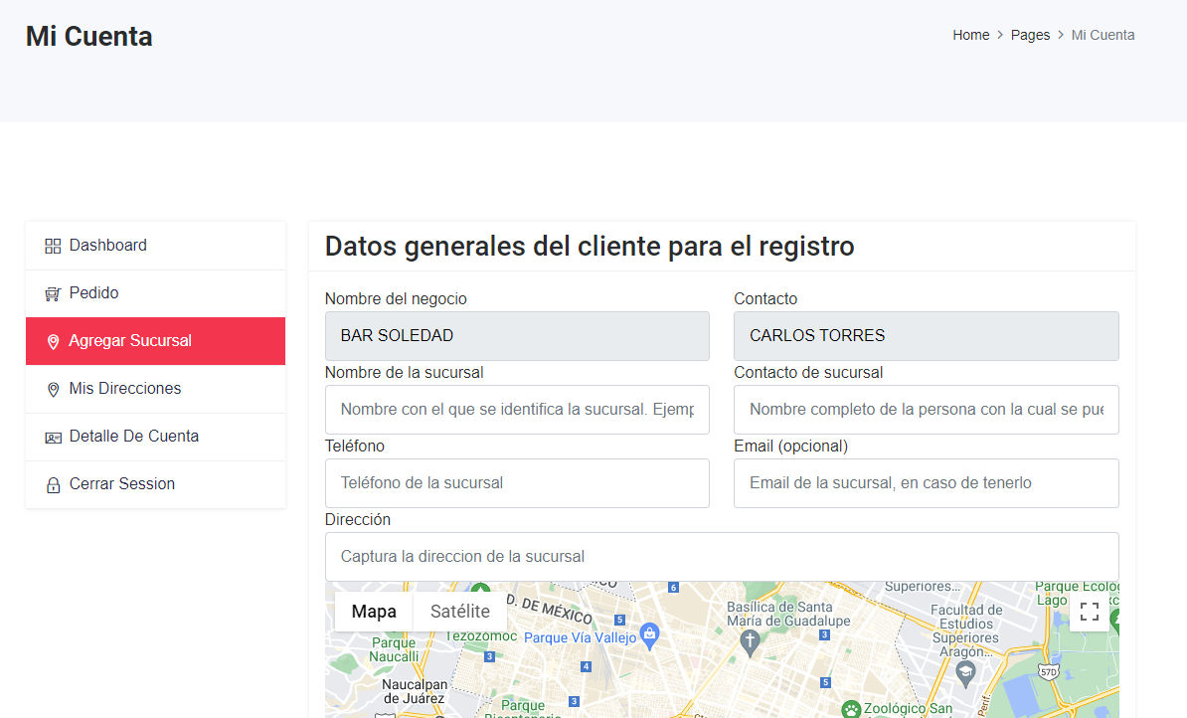

-------------------------------------------------------------------------------------------------------------------------------

En el detalle de Cuenta, si ya termino con el registro que se visualice lo capturado y ahí mismo se pueda editar.

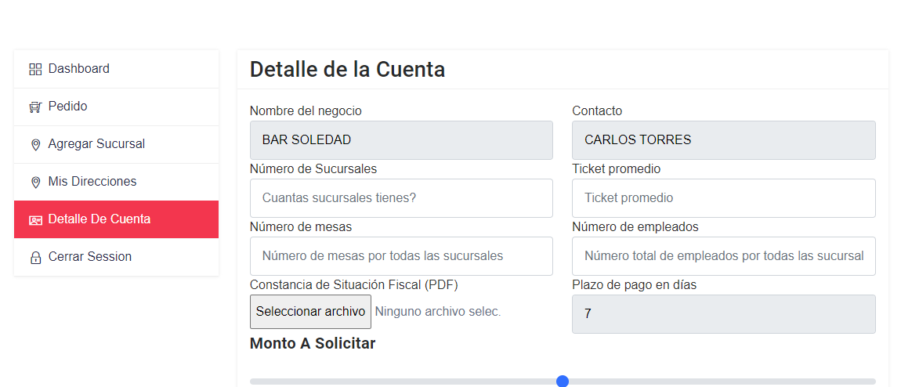

-------------------------------------------------------------------------------------------------------------------------------

En el mismo apartado de Mis sucursales, realizar los siguientes cambios:

* El placeholder de Número de Sucursales que diga lo mismo “Número de Sucursales”
* El placeholder de Número de mesas que diga “Número total de mesas”
* El placeholder de Número de empleados que diga “Total de empleados”
* El botón que diga “Crear Sucursal”
* Colocar un div alert que menciona que por el momento solo entregamos en la CDMX
* Crear una regla que por el momento no acepte direcciones foráneas (si es posible)

